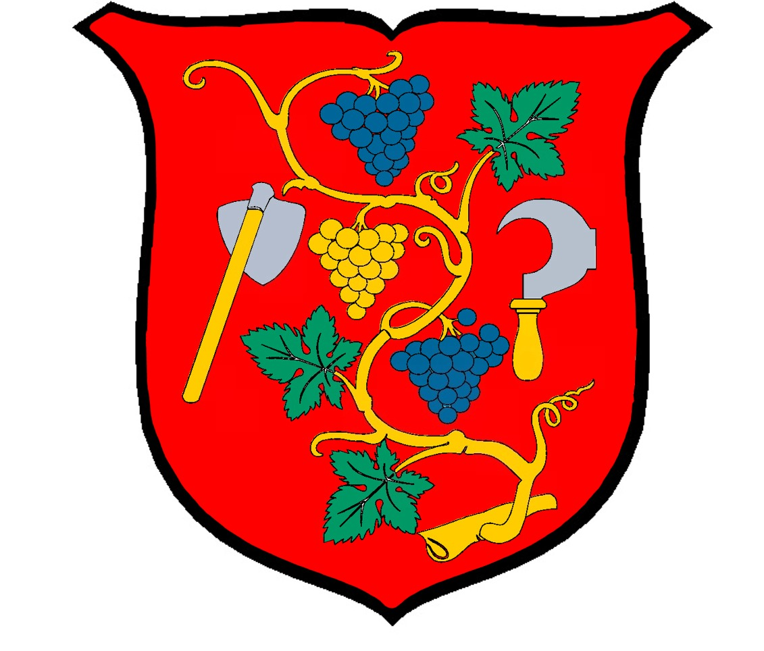 Městys Nosislav

Obecně závazná vyhláška Městyse Nosislav č. 1/2021
o stanovení podmínek pro spalování
suchých rostlinných materiálů
a o zrušení
Obecně závazné vyhlášky č. 4/2012, o stanovení podmínek pro spalování rostlinných materiálů

Zastupitelstvo městyse Nosislav se na svém zasedání dne 12. května 2021, usnesením č. 15, usneslo vydat na základě § 16 odst. 5 zákona č. 201/2012 Sb., o ochraně ovzduší, ve znění pozdějších předpisů, a v souladu s § 10 písm. d) a § 84 odst. 2 písm. h) zákona č. 128/2000 Sb., o obcích (obecní zřízení), ve znění pozdějších předpisů, tuto obecně závaznou vyhlášku (dále jen „vyhláška“):

Čl. 1
Úvodní ustanovení
Předmětem této vyhlášky je ochrana ovzduší v územním obvodu městyse Nosislav, před jeho znečišťováním pálením suchého rostlinného materiálu v otevřeném ohništi za účelem jeho odstranění.

Čl. 2
Základní pojmy
Rostlinným materiálem pro účely této vyhlášky se rozumí biologicky rozložitelný materiál z úklidu a údržby pozemků a rostlin na nich rostoucích. Jedná se zejména o tyto druhy materiálu: tráva, seno, sláma, shrabky z trávníků, drobné větve, listí, rostlinná nať, plevel, jehličí, kůra, květenství a plody bylin a dřevin a piliny.

Čl. 3
Podmínky pro spalování suchých rostlinných materiálů
- V otevřeném ohništi lze spalovat jen suché rostlinné materiály neznečištěné chemickými látkami.
- Spalování suchého rostlinného materiálu za účelem jeho odstranění v otevřeném ohništi je povoleno pouze ve středu a v sobotu vždy od 8 do 19 hodin. Suchý rostlinný materiál nelze spalovat při mlze a bezvětří, zejména v důsledku teplotní inverze, a v době vyhlášené smogové situace.
- Mokrý rostlinný materiál, který není dovoleno spalovat a není využit jiným způsobem, zejména kompostováním, lze odložit způsobem a na místech určených právním předpisem obce.

Čl. 4
Sankce
Porušení této obecně závazné vyhlášky lze postihovat podle zvláštních právních předpisů.

Čl. 5
Zrušovací ustanovení

Zrušuje se Obecně závazná vyhláška Městyse Nosislav č. 4/2012, o stanovení podmínek pro spalování rostlinných materiálů, ze dne 7.11.2012.

Čl. 6
Účinnost
Tato vyhláška nabývá účinnosti 15. dnem po dni jejího vyhlášení.

................................... ..........................................
Drahomír Mrkvica Pavel Fröhlich
místostarosta starosta

Vyvěšeno na úřední desce dne: 13.5.2021
Sejmuto z úřední desky dne:

§ 16 odst. 4 zákona o ohcraně ovzduší
§ 10 odst. 2 zákona o ochraně ovzduší
Obecně závazná vyhláška městyse Nosislav č. 1/2016, kterou se stanoví systém shromažďování, sběru, přepravy, třídění, využívání a odstraňoování komunálního odpadu vznikajícího na katastrálmím území městyse Nosislav, systém nakládání se stavebním odpadem vznikajícícm na katastrálním území městyse Nosislav
Zák. č. 200/1990 Sb., o přestupcích, ve znění pozdějších předpisů; zák. č. 128/2000 Sb., o obcích (obecní zřízení), ve znění pozdějších předpisů;

